С Т А Н Д А Р Т П Р Е Д П Р И Я Т И Я
____________________________________________________________________
Система управления качеством СТП ОмГУПС–1.2–2005
подготовки специалистов
РАБОТЫ СТУДЕНЧЕСКИЕ УЧЕБНЫЕ И Взамен
ВЫПУСКНЫЕ КВАЛИФИКАЦИОННЫЕ СТП ОмГУПС–1.2–02
Общие требования и правила
оформления текстовых документов

Утвержден и введен в действие приказом № 45/д от 01.11.2005.
Дата введения 01.01.2006

1 Область применения
1.1 Настоящий стандарт устанавливает общие требования и правила оформления учебных и выпускных квалификационных работ (далее «работы»), выполняемых студентами ОмГУПСа:
– лабораторной работы (ЛР);
– тематического реферата (ТР);
– курсовой работы (КР);
– курсового проекта (КП);
– дипломной работы (ДР);
– дипломного проекта (ДП).
1.2 Требования настоящего стандарта максимально приближены к общероссийским правилам оформления проектной, конструкторской и научно-исследовательской документации. При выполнении реальных проектных и исследовательских работ следует использовать соответствующие государственные стандарты.
1.3 Требования настоящего стандарта обязательны для всех кафедр и подразделений ОмГУПСа, обеспечивающих учебный процесс. Соблюдение требований стандарта подлежит контролю при приеме и оценивании студенческих работ.

2 Нормативные ссылки
В настоящем стандарте использованы ссылки на следующие стандарты и документы:
ГОСТ 2.105–95. ЕСКД. Общие требования к текстовым документам;
ГОСТ 2.106–96. ЕСКД. Текстовые документы;
ГОСТ 2.301–68. ЕСКД. Форматы;
ГОСТ 2.304–81. ЕСКД. Шрифты чертежные;
ГОСТ 7.1–2003. СИБИД. Библиографическая запись. Библиографическое описание. Общие требования и правила составления;
ГОСТ 7.9–95. СИБИД. Реферат и аннотация. Общие требования;
ГОСТ 7.12–93. СИБИД. Сокращения русских слов и словосочетаний в библиографическом описании произведений печати;
ГОСТ 7.32–2001. СИБИД. Отчет о научно-исследовательской работе. Структура и правила оформления;
ГОСТ 8.417–2002 Государственная система обеспечения единства измерений. Единицы величин;
ГОСТ 19.106–78. ЕСПД. Требования к программным документам, выполненным печатным способом;
ГОСТ 19.404–79. ЕСПД. Пояснительная записка. Требования к содержанию и оформлению;
ГОСТ 24.301–80. Система технической документации на АСУ. Общие требования к текстовым документам;
ГОСТ 28388–89. Система обработки информации. Документы на магнитных носителях данных. Порядок выполнения и обращения;
Р 50–77–88 Рекомендации. ЕСКД. Правила выполнения диаграмм.

3 Определения, обозначения и сокращения
3.1 В настоящем стандарте применены следующие сокращения:
– текстовый документ (ТД);
– техническое задание (ТЗ).
3.2 Основные положения, раскрывающие содержание студенческих учебных и выпускных квалификационных работ, изложены в СТП ОмГУПС–1.1–02.

4 Требования к содержанию текстового документа

4.1 Общие требования
4.1.1 ТД должен в краткой и четкой форме раскрывать творческий замысел работы, содержать описание методов исследования и (или) расчетов, описание проведенных экспериментов, анализ результатов экспериментов и выводы по ним, технико-экономическое сравнение рассматриваемых вариантов решения.
4.1.2 Текст может сопровождаться иллюстрациями (графиками, эскизами, диаграммами, схемами и т. п.).
4.2 Структура документа
4.2.1 Текстовый документ включает следующие элементы:
– титульный лист;
– задание;
– реферат на русском или иностранном;
– содержание;
– введение;
– основная часть;
– заключение;
– библиографический список (список использованных источников);
– приложения.
4.2.2 Отдельные элементы допускается не включать в состав работы, при этом последовательность элементов следует сохранять.
4.2.3 В дипломные проекты, выполняемые по заказу предприятия или передаваемые сторонним организациям, допускается дополнительно включать заглавный лист, выполненный по ГОСТ 2.105.
4.3 Титульный лист
4.3.1 Титульный лист является первым листом документа; его следует оформлять для всех видов документов.
4.3.2 В общем случае в титульный лист необходимо включать: названия ведомства, в систему которого входит вуз, вуза и кафедры; название работы (заглавие); вид работы (в соответствии с СТП ОмГУПС–1.1); сведения о студенте, руководителе и консультантах; выходные данные. Основная форма титульного листа приведена в приложении А.
4.3.3 Заглавие на любых титульных листах следует выполнять прописными буквами, остальные элементы – строчными с первой прописной.
4.3.4 Примеры оформления титульных листов для различных работ приведены в приложении Б.
4.4 Реферат
4.4.1 Реферат размещают на отдельной странице.
4.4.2 Заголовком служит слово «Реферат» (для реферата на иностранном языке – соответствующий иностранный термин), записанное с прописной буквы симметрично тексту.
4.4.3 Реферат должен содержать:
– индекс универсальной десятичной классификации (УДК);
– сведения о количестве страниц ТД, иллюстраций, таблиц, использованных источников, приложений, листов графического материала;
– перечень ключевых слов;
– текст реферата.
4.4.4 Перечень ключевых слов должен включать в себя от пяти до 15 слов или словосочетаний из ТД, которые в наибольшей мере характеризуют его содержание. Ключевые слова приводят в именительном падеже и записывают в строку строчными буквами через запятые.
4.4.5 Текст реферата (в общем случае) должен отражать:
– объект исследования или разработки;
– цель работы;
– метод исследования и аппаратуру;
– полученные результаты и их новизну;
– основные конструктивные, технологические и технико-эксплуатацион-ные характеристики;
– степень внедрения, рекомендации по внедрению или итоги внедрения результатов работы;
– область применения;
– экономическую эффективность или значимость работы;
– предположения о развитии объекта исследования (разработки);
– дополнительные сведения.
Если ТД не содержит сведений по какой-либо из перечисленных структурных частей реферата, то в тексте реферата эту часть опускают, при этом последовательность изложения сохраняют.
4.4.6 Изложение материала в реферате должно быть кратким и точным. Следует избегать сложных грамматических оборотов.
4.4.7 Пример оформления реферата приведен в приложении В.
4.5 Задание
4.5.1 Задание должно быть составлено на русском языке и, в общем случае, содержать:
– название темы;
– срок сдачи студентом законченной разработки;
– исходные данные;
– содержание расчетно-пояснительной записки;
– перечень графического материала;
– список консультантов;
– дату выдачи задания;
– календарный план.
4.5.2 Тему задания определяют на кафедре. Формулировка темы выпускной квалификационной работы в задании должна точно соответствовать её формулировке в приказе по вузу.
4.6 Содержание
4.6.1 В содержании следует перечислять заголовки всех разделов ТД (начиная с введения), подразделов, приложений и указывают номера страниц, на которых они начинаются.
4.6.2 При наличии самостоятельных конструкторских, технологических, программных и иных документов, помещаемых в ТД, их перечисляют в содержании с указанием обозначений и наименований.
4.6.3 Материалы, представляемые в электронной форме, должны быть перечислены в содержании с указанием вида носителя, обозначения и наименования документов, имен и форматов соответствующих файлов, а также места расположения носителя в ТД.
4.6.4 В конце содержания перечисляют графический материал, представляемый к публичной защите, с указанием: «На отдельных листах».
4.6.5 Пример оформления содержания приведен в приложении Г.
4.7 Введение
4.7.1 В разделе «Введение» указывают основную цель работы, область применения результатов разработки, научное или техническое значение и экономическую целесообразность разрабатываемой проблемы.
4.7.2 Текст введения рекомендуется размещать на одной странице.
4.8 Основная часть
4.8.1 Содержание и объем основной части работы должны отвечать ТЗ и требованиям, изложенным в методических указаниях соответствующей кафедры.

4.8.2 В общем случае основная часть должна отражать:
цель исследования, обоснование выбранного направления работы;
методику исследования, описание используемого оборудования, схему и результаты эксперимента;
результаты обработки экспериментальных данных; расчеты, подтверждающие работоспособность и надежность разрабатываемого объекта (кинематический и числовой, на точность, прочность и долговечность, оптические, гидравлические, электрические и др.); оценку точности и надежности полученных результатов;
описание работы разрабатываемого объекта, инструкцию по его эксплуатации и т. п.
4.8.3 При разработке темы следует использовать действующие стандарты и технические условия, а при необходимости включать в ТД специальный раздел по стандартизации
4.8.4 Требования по оформлению основной части изложены в разделе 5.
4.9 Заключение
4.9.1 Заключение должно содержать краткие выводы по результатам выполненной работы, оценку полноты решения поставленных задач, рекомендации по конкретному использованию результатов работы, ее экономическую, научную, социальную значимость.
4.9.2 Текст заключения рекомендуется располагать на одной – двух страницах.
4.10 Библиографический список
4.10.1 В список включают все документы, на которые имеются ссылки в ТД. Источники нумеруют арабскими цифрами без точки в порядке их упоминания в тексте.
4.10.2 Сведения об источниках приводят в соответствии с требованиями ГОСТ 7.1. Примеры библиографических описаний источников приведены в приложении Д.
4.11 Приложения
4.11.1 В приложения необходимо включать страницы формата более А4, а также материалы иллюстративного и вспомогательного характера:
– дополнительные расчеты;
– описание применяемого в работе оборудования;
– распечатки с ЭВМ;
– протоколы испытаний;
– акты внедрения;
– отчеты о патентных исследованиях;
– самостоятельные конструкторские, технологические, программные и другие проектные документы, выполненные в ходе проектирования согласно заданию.
4.11.2 На все приложения в ТД должны быть даны ссылки.
4.11.3 Приложения обозначают заглавными буквами русского алфавита начиная с А (за исключением букв Ё, З, Й, О, Ч, Ь, Ы, Ъ) в порядке появления ссылок на них в тексте.
4.11.4 Каждое приложение следует начинать с новой страницы с указанием наверху посередине страницы слова «Приложение» и его обозначения, а под ним в скобках – вид приложения: «обязательное» (если его выполнение предусмотрено заданием) или «справочное».
4.11.5 Заголовок приложения выполняют строчными буквами и располагают симметрично тексту под видом приложения.

5 Требования к оформлению текстового документа
5.1 Общие требования
5.1.1 ТД должен быть выполнен на бумаге формата А4 (210 × 297 мм) с одной стороны листа одним из следующих способов:
а) с использованием компьютера (редактор Word, шрифт Times New Roman, межстрочный интервал одинарный, шрифт 14 или 12);
б) рукописным (разборчивым почерком тушью, чернилами или пастой синего, фиолетового или черного цвета с высотой букв и цифр не менее 2,5 мм, расстояние между основаниями строк 6 – 8 мм);
в) машинописным (интервал 1,5, высота букв и цифр не менее 1,8 мм, шрифт четкий, лента черного цвета).
5.1.2 Иллюстрации, таблицы и распечатки с ЭВМ допускается выполнять на листах формата А3 по ГОСТ 2.301, при этом они должны быть сложены до формата А4 по ГОСТ 2.501.
5.1.3 Текст ТД следует выполнять, соблюдая размеры полей: правое –
10 – 15, левое – 25 – 30, верхнее и нижнее – 20 – 25 мм.
Абзацы в тексте начинают отступом, равным пяти знакам (15–17 мм).
5.1.4 При выполнении работ по реальной тематике допускается оформлять ТД по формам с основными надписями, установленными соответствующими государственными стандартами (ГОСТ 2.106 и др.).
5.1.5 Опечатки, описки, графические неточности, обнаруженные в процессе выполнения ТД, допускается исправлять аккуратным заклеиванием или закрашиванием белой краской и нанесением на том же месте и тем же способом исправленного текста. На одной странице допускается не более пяти исправлений.
Повреждения листов ТД, помарки и следы не полностью удалённого текста не допускаются.
5.1.6 ТД должен быть сшит (переплетен) и иметь обложку.
В ЛР, ТР, КР, КП обложку рекомендуется выполнять из плотной бумаги, совмещая ее с титульным листом.
5.1.7 Если ТД выполнен на компьютере, то в папку должны быть помещены документы как в бумажной, так и в электронной форме.
5.2 Требования к тексту документа
5.2.1 В ТД следует применять термины, обозначения и определения, установленные стандартами по соответствующему направлению науки, техники и технологии, а при их отсутствии – общепринятые в научно-технической литературе.
5.2.2 В ТД не допускается применять:
различные научно-технические термины, близкие по смыслу, для одного и того же понятия, а также иностранные слова и термины при наличии равнозначных слов и терминов в русском языке;
произвольные словообразования;
индексы стандартов (ГОСТ, ГОСТ Р, ОСТ и т. п.), технических условий (ТУ) и других документов без регистрационного номера.
математические знаки и знаки Ø (диаметр), № (номер) и % (процент) без числовых значений.
Следует писать: «температура минус 20 °С», но не «температура –20 °С»; «полученное значение параметра больше расчетного», а не «значение параметра > расчетного»; «диаметр стержня», а не «Ø стержня»; «номер опыта», а не «№ опыта»; «процент выхода», а не «% выхода».
5.2.3 Условные буквенные обозначения, изображения или знаки должны соответствовать установленным государственными стандартами; их следует приводить после наименования физической величины, например: «температура окружающей среды Т ».
5.2.4 Единицы физических величин, их наименования и обозначения следует приводить в соответствии с ГОСТ 8.417.
5.3 Деление текста документа
5.3.1 Текстовый документ делят на разделы, подразделы, пункты и, при необходимости, на подпункты. Внутри пунктов или подпунктов могут быть приведены перечисления.
5.3.3 Разделы должны иметь порядковые номера в пределах всего документа, которые обозначают арабскими цифрами и записывают с абзацного отступа. Подразделы и пункты должны иметь нумерацию в пределах каждого раздела или подраздела; подпункты – в пределах пункта. Отдельные разделы могут не иметь подразделов и состоять непосредственно из пунктов. Если раздел или подраздел состоит из одного пункта, этот пункт также нумеруют.
Точку в конце номеров разделов, подразделов, пунктов, подпунктов не ставят, например:

1 Конструкция изделия (номер и заголовок первого раздела)
4.1 (номер первого пункта четвертого раздела)
2 Методы испытаний (номер и заголовок второго раздела)
2.1 Материалы и реактивы (номер и заголовок первого подраздела вто-
рого раздела)
2.1.3 (номер третьего пункта первого подраздела
второго раздела)
4.2.3.1 (номер первого подпункта третьего пункта
второго подраздела четвертого раздела)
5.3.4 Каждый раздел ТД рекомендуется начинать с новой страницы.
Каждый пункт, подпункт и перечисление записывают с абзацного отступа.
5.3.4 Перед небольшими (в одну строку) перечислениями дополнительно рекомендуется ставить тире. Для обозначения перечисления, на которое приводят ссылку, используют строчные буквы русского алфавита со скобкой. Для дальнейшей детализации перечислений следует использовать арабские цифры со скобкой, а запись производить с абзацного отступа после буквенного обозначения, например:
а) ____________________________________________________________
______________________________________________________________;
1)_______________________________________________________
________________________________________________________;
2) _________________________________________________________;
б) ____________________________________________________________.
5.4 Заголовки
5.4.1 Разделы и подразделы должны иметь заголовки, четко и кратко отражающие содержание этих частей текста. Допускается при необходимости приводить заголовки пунктов.
5.4.2 Заголовки следует выполнять строчными буквами с первой прописной, с абзацного отступа, без точки в конце. Подчеркивать или переносить слова в заголовках не допускается. Если заголовок состоит из двух предложений, их разделяют точкой.
Допускается заголовки, состоящие из одного слова, размещать по центру строки.
5.4.3 Расстояние должно быть равно:
между заголовком раздела и текстом – удвоенному межстрочному интервалу (15 – 17 мм);
между различными заголовками – полуторному межстрочному интервалу (8 – 12 мм);
между остальными заголовками и текстом – принятому для всего текста межстрочному интервалу.
5.4.4 Пример оформления фрагмента ТД приведен в приложении Е.
5.5 Таблицы
5.5.1 Все таблицы нумеруют в пределах раздела арабскими цифрами, например: «Таблица 2.1» (первая таблица второго раздела), «Таблица В.5» (пятая таблица приложения В). При незначительном количестве таблиц допускается сквозная нумерация их в пределах всего документа. Слово «Таблица» и ее номер записывают над левым верхним углом таблицы (рисунок 1).
5.5.2 Таблица может иметь название. Название таблицы должно отражать содержание, быть точным, кратким. Его записывают с прописной буквы рядом с номером таблицы через тире (см. рисунок 1).
5.5.3 Таблицу следует располагать непосредственно после абзаца, где она упоминается впервые, или на следующем листе.
5.5.4 При размещении таблицы на нескольких листах слово «Таблица» следует писать только над первой частью, а над другими писать слова «Продолжение таблицы» или «Окончание таблицы».

5.5.5 Таблицы слева, справа и снизу, как правило, ограничивают линиями. Высота строк таблицы должна быть не менее 8 мм.

Таблица 5.1 – Название таблицы

Заголовки граф

Головка
Подзаголовки граф граф
Строки
(горизонтальные ряды)

Боковик Графы
(графа для заголовков) (колонки)
Рисунок 1 – Схема оформления таблицы
5.5.6 При выполнении таблицы не допускается:
разделять заголовки диагональными линиями;
включать в головку таблицы графу «№ п/п» (номер по порядку), при необходимости номер параметра указывают рядом с его наименованием;
ставить кавычки вместо повторяющихся цифр, марок, знаков и символов.
5.5.7 Заполняя таблицу, следует соблюдать основные правила:
цифры следует проставлять так, чтобы разряды чисел были расположены один под другим;
числовые значения для одного показателя должны иметь одинаковое количество десятичных знаков;
обозначение единицы следует указывать через запятую после ее наименования либо помещать над таблицей справа (если единицы величины одни и те же);
ограничительные слова «более», «менее» и другие помещают в одной строке с наименованием показателя;
повторяющийся текст заменяют кавычками.
5.5.8 При наличии в тексте небольшого количества цифрового материала рекомендуется располагать данные в виде колонок, например:
предельные отклонения размеров:
по высоте ± 2,5 %;
по толщине полки ± 0,3 мм.
5.5.9 На все таблицы должны быть ссылки в тексте документа.
5.5.10 Примеры оформления таблиц приведены в приложении Ж.
5.6 Иллюстрации
5.6.1 Иллюстрации (фотографии, схемы, чертежи и пр.) следует выполнять на бумаге формата А4 или А3 с соблюдением тех же полей, что и для текста. Допускается наклеивание отдельно выполненных изображений на форматный лист. Цвет изображений, как правило, черный на белом фоне.
5.6.2 Рисунки нумеруют в пределах раздела (приложения) арабскими цифрами, например: «Рисунок 1.2» (второй рисунок первого раздела); «Рисунок В.3» (третий рисунок приложения В).
Допускается нумерация иллюстраций в пределах всего документа в целом.
5.6.3 Рисунок может иметь тематическое наименование и пояснительные данные (подрисуночный текст).
Слово «Рисунок», его номер и тематическое наименование (при наличии) помещают ниже изображения и пояснительных данных и размещают симметрично изображению в одну строку через тире, например:
2 1 2

1 – корпус; 2 – выводы
Рисунок 3.1 – Конструкция резистора
5.6.4 Иллюстрации следует размещать сразу после ссылки или на следующей странице.
Если иллюстрацию размещают на нескольких листах, каждый лист следует обозначать по типу: Рисунок 3.1, лист 1. В этом случае наименование рисунка указывают только на первом листе после номера.
5.6.5 Если один рисунок включает в себя несколько изображений, то их обозначают строчной буквой русского алфавита (без скобки), которую проставляют под каждым изображением (рисунок И.2).
5.6.6 На все иллюстрации должны быть ссылки в тексте документа.
5.6.7 При оформлении графиков (диаграмм) следует соблюдать основные правила, изложенные в разделе 5.7.
5.6.8 Основные правила оформления чертежей изложены в СТП ОмГУПС–1.3.
5.6.9 Основные правила оформления электрических схем изложены в СТП ОмГУПС–1.4, СТП ОмГУПС–1.5.
5.6.10 Примеры оформления иллюстраций даны в приложении И.
5.7 Графики
5.7.1 Способы выполнения диаграмм (графиков) зависят от характера зависимостей (качественный или количественный).
5.7.2 Графики, отображающие качественные зависимости, выполняют на плоскости, ограниченной осями координат, заканчивающимися стрелками. Рядом со стрелками указывают буквенное обозначение величины без указания единицы этой величины (рисунок И.2, а).
5.7.3 Графики, показывающие количественную зависимость между переменными, выполняют в поле диаграммы с нанесенными линиями координатной сетки (равномерной или логарифмической). При оформлении таких графиков необходимо соблюдать следующие правила:

а) шкалами диаграммы считают линии, ограничивающие поле диаграммы. Если все линии, ограничивающие поле диаграммы, использованы в качестве шкал, применяют дополнительные шкалы, которыми служат линии, проведенные параллельно координатной сетке (рисунки И.2, б; И.2, г; И.2, д);
б) буквенные обозначения величин указывают:
1) если дополнительных шкал нет – у середины шкалы под стрелкой, показывающей направление возрастания величины (рисунки И.2, б; И.2, г);
2) если есть дополнительные шкалы – в конце шкалы над последним числом (рисунок И.2, д);
в) единицу физической величины указывают:
1) если дополнительных шкал нет – в конце шкалы между последним и предпоследним числами (рисунок И.2, б; И.2, г). При недостатке места последнее число можно пропустить;
2) если есть дополнительные шкалы – над последним числом в знаменателе дроби, числителем которой является обозначение этой величины (рисунок И.2, д);
г) значение величины записывают вне поля диаграммы рядом с делительными штрихами. Если число значащих цифр более трех, необходимо использовать коэффициент кратности, который размещают рядом с единицей величины. Первое и последнее числовые значения указывают обязательно;
д) символы (номера) линий следует записывать над соответствующими линиями или на линиях, ограничивающих поле диаграммы (рисунок И.2, г).
5.7.4 Допускается количественные зависимости выполнять в осях координат. При этом полное название величины записывают словами параллельно оси, а единицу указывают рядом, через запятую (рисунок И.1).
5.7.5 Не следует допускать пересечения линий координатной сетки и поясняющих надписей, располагаемых на поле диаграммы.
5.7.6 Графики (диаграммы) следует выполнять линиями толщиной:
а) оси координат шкалы – S;
б) линии координатной сетки, делительные штрихи – S/3;
в) линии зависимости – 2S.
5.8 Формулы
5.8.1 Формулы следует выделять из текста в отдельную строку.
5.8.2 Для записи символов следует использовать государственные стандарты, устанавливающие буквенные обозначения входящих в формулу величин. Рекомендуется при записи символов применять курсив.
5.8.3 Пояснения символов и числовых коэффициентов, входящих в формулу, должны быть приведены непосредственно под формулой.
Расшифровку каждого символа приводят с новой строки в той последовательности, в какой они записаны в формуле. Первая строка расшифровки должна начинаться со слова «где» без двоеточия после него.
5.8.4 Единицу величины приводят:
– через запятую после наименования величины при расшифровке символов;
– в конце или в середине фразы, предваряющей формулу;
– при указании числового значения рассчитанной величины.
5.8.5 Формулы, следующие одна за другой и не разделенные текстом, отделяют запятой.
5.8.6 Формулы нумеруют в пределах раздела (приложения) арабскими цифрами. Номер формулы должен состоять из номера раздела и порядкового номера формулы, разделенных точкой, например: (1.2). Номер указывают с правой стороны листа на уровне формулы в круглых скобках, например:
R = U/I, (3.1)
Р = UI. (А.2)
5.8.7 Допускается при незначительном количестве формул нумеровать их в пределах всего документа.
5.9 Расчеты
5.9.1 Расчеты в общем случае должны содержать:
– эскиз или схему объекта расчета;
– задачу расчета (с указанием, что требуется определить при расчете);
– данные для расчета;
– условия расчета;
– расчет;
– заключение.
5.9.2 Эскиз или схему допускается выполнять в произвольном масштабе, обеспечивающем четкое представление о рассчитываемом объекте.
5.9.3 Данные для расчета, в зависимости от их количества, могут быть изложены в тексте или приведены в таблице.
5.9.4 Условия расчета должны пояснять особенности принятой расчетной модели. Выполняя типовой расчет, следует делать ссылку на источник, например: «Расчет проводим по методике [2]».
5.9.5 Расчет, как правило, разделяют на пункты, подпункты или перечисления. Пункты (подпункты, перечисления) расчета должны иметь пояснения, например: «по графику, приведенному на рисунке 3.4, находим», «согласно рекомендациям [4], принимаем».
В изложении расчета, выполненного с применением ЭВМ, следует привести краткое описание методики расчета с необходимыми формулами и, как правило, структурную схему алгоритма или программы расчета. Распечатку расчета с ЭВМ помещают в приложении ТД, а в тексте приводят ссылку, например: « Результаты расчета приведены в приложении Д».
5.9.6 Все расчеты следует выполнять в единицах СИ.
5.9.7 Запись числовых расчетов выполняют, как правило, в следующем порядке:
формула (при необходимости – с расшифровкой символов);
подстановка числовых значений величин и коэффициентов (с новой строки);
результат (после знака «равно») с указанием, при необходимости, единицы физической величины.
Пример записи пункта расчета:

3.4.3 Сопротивление R, Ом, рассчитываем по формуле
R = , (3.4)
где U – напряжение на участке, В;
I – ток в цепи, А.
R = 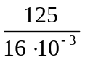 = 7,80 ·10³ Ом = 7,8 кОм.
5.9.8 Заключение должно содержать выводы о соответствии объекта расчета требованиям, изложенным в задаче расчета, например: «Заключение: заданные допуски на размеры составных частей позволяют обеспечить сборку изделия по методу полной взаимозаменяемости».
5.10 Ссылки
5.10.1 В ТД приводят ссылки на части этого документа или на использованную литературу.
5.10.2 При ссылках на части документа приводят номера разделов, подразделов, приложений, формул, таблиц, рисунков, обозначение чертежей и схем и других элементов ТД. При повторных ссылках следует указывать слово «смотри» («см.»).
5.10.3 Ссылки на части текста приводят со словами «раздел», «подраздел», «приложение» и порядковым номером этой части, например: «...в соответствии с разделом 2», «... согласно 3.1», «... по 3.1.1»; «... в соответствии с 4.2.2, б»; «... как указано в приложении М».
5.10.4 Ссылки на номер формулы приводят в круглых скобках, например: «...согласно формуле (В.1)»; «...как следует из выражения (2.5)».
5.10.5 Ссылки на таблицы и иллюстрации оформляют по типу: «…(таблица 4.3)»; «... в таблице 1.1, графа 4»; «…(рисунок 2.11)»; «...в соответствии с рисунком 1.2»; «... как показано на рисунке Г.7, поз. 12 и 13».
5.10.6 Ссылки на чертежи и схемы приводят с указанием обозначений этих документов, выполненных в соответствии с СТП ОмГУПС–1.1.
5.10.7 В ссылке на литературу следует приводить в квадратных скобках порядковые номера документов из библиографического списка (списка использованных источников), например: «... как указано в монографии [10]»; «... в работах [11, 15 – 17]».
При необходимости в дополнение к номеру источника допускается указывать номер его раздела, подраздела, страницы, иллюстрации, таблицы и т. п., например: [18, приложение А]; [19, c.25, таблица 8.3].
5.11 Сокращения
5.11.1 При многократном упоминании устойчивых словосочетаний в тексте документа следует использовать аббревиатуры или сокращения.
5.11.2 При первом упоминании должно быть приведено полное название с указанием в скобках сокращенного названия или аббревиатуры, например: «фильтр нижних частот (ФНЧ)»; «амплитудная модуляция (АМ)»; при последующих упоминаниях следует употреблять сокращенное название или аббревиатуру.
5.11.3 Расшифровку аббревиатур и сокращений, установленных государственными стандартами или правилами русской орфографии, допускается не приводить, например: ЭВМ, НИИ, АСУ, т. е., вуз и др.
5.12 Нумерация листов
5.12.1 Все листы, включая приложения, должны иметь сквозную нумерацию. Номер листа проставляют внизу страницы симметрично тексту.
5.12.2 Первым листом считается титульный лист, но номер на нем не проставляют.
5.12.3 При выполнении ТД по формам с основными надписями, установленными соответствующими государственными стандартами, номер листа проставляют в соответствующей графе основной надписи.

Разработчики:

инженер по стандартизации
1-й категории Г. М. Фалалеева;

начальник
учебно-методического управления А. Ю. Тэттэр;

декан
механического факультета Б. Б. Сергеев.

СОГЛАСОВАНО

Первый проректор,
проректор по учебной работе А. И. Володин

Приложение А
(обязательное)
Форма титульного листа

СОГЛАСОВАНО
Должность консультанта  подпись И. О. Фамилия  дата | Студент гр. ___________  (обозначение группы)  подпись И. О. Фамилия  дата
Место для оценки | Должность руководителя  подпись И. О. Фамилия  дата

Город год
Наименование ведомства, в систему которого входит вуз –
строчными буквами с первой прописной

Наименование вуза –
строчными буквами с первой прописной

Наименование выпускающей кафедры –
строчными буквами с первой прописной

Отметка о допуске к защите
Должность руководителя
подпись И.О. Фамилия
дата

Тема работы –
прописными буквами

¦ СОГЛАСОВАНО Студент гр.(номер) ¦
¦ Консультант по ... (подпись) И.О.Фамилия ¦
¦ (должность,ученая степень,звание) (дата) ¦
Вид текстового документа работы –
строчными буквами с первой прописной
¦ (подпись) И.О.Фамилия ¦
¦ (дата) Руководитель ¦
¦ Консультант по ... (должность, ученая ¦
¦ (должность,ученая степень,звание) степень, звание) ¦
¦ (подпись) И.О.Фамилия (подпись) И.О.Фамилия ¦
Обозначение в соответствии с СТП ОмГУПС–1.1 (при наличии)
¦ (дата) - - - - - ¬ (дата) ¦
¦ | Год | ¦

Приложение Б
(справочное)
Примеры оформления титульных листов

Б.1 Тематический реферат

Федеральное агентство железнодорожного транспорта
Омский государственный университет путей сообщения

Кафедра «История, философия и культурология »

ВОСТОЧНЫЕ СИСТЕМЫ
САМОСОВЕРШЕНСТВОВАНИЯ

Тематический реферат
по дисциплине «Культурология»

Студент гр. 25А
Петров В. Н. Петров
01.04.2005
Руководитель –
профессор кафедры ИФК
Сидоров И. К. Сидоров
05.04.2005

Омск 2005

¦

Б.2 Дипломный проект

Федеральное агентство железнодорожного транспорта
Омский государственный университет путей сообщения

Кафедра «Радиотехника»

К защите допустить
Заведующий кафедрой Р
Ветров А. Б. Ветров
15.06.2005

РАДИОЛОКАТОР

Пояснительная записка к дипломному проекту

ИНМВ. 125087. 000 ПЗ

СОГЛАСОВАНО

Консультант по экономике – Студент гр. 23А
доцент кафедры ЭФП
Сидоров К. П. Сидоров Иванов Б. Н. Иванов
22.05.2005 01.06.2005
Консультант по безопасности Руководитель –
жизнедеятельности – доцент кафедры Р
старший преподаватель
кафедры БЖ
Смирнова В. Д. Смирнова Семенов И. К. Семенов
26.05.2005 03.06.2005

Омск 2005

Б.3 Лабораторная работа

Федеральное агентство железнодорожного транспорта
Омский государственный университет путей сообщения

Кафедра «Электрические машины и общая электротехника»

РАСЧЕТ ТРЕХФАЗНОГО ТРАНСФОРМАТОРА ____________________________________________________________________
Название лабораторной работы (прописными буквами)

Лабораторная работа № 1

по теме:__Электрические машины
Наименование темы (строчными буквами)

Студент гр.___44а______
(номер группы)
__Павлов_______ Н. И. Павлов
(подпись студента) (И., О., Фамилия студента)
01.10.2005
(дата)

Руководитель –
ст. преподаватель каф. «ЭМ и ОЭ»
(должность преподавателя)
__Куликов_________ И. Д. Куликов_
(подпись преподавателя) (И., О., Фамилия преподавателя)
03.10.2005
(дата)
4 (хорошо)
(оценка)

Омск 2005

Приложение В
(справочное)
Пример оформления реферата

Реферат
УДК 621.436

Дипломный проект содержит 97 страниц, 24 рисунка, 12 таблиц, 52 источника, 3 приложения, 4 листа графического материала.

Расходомерные установки, поршневые расходомеры, тахометрические расходомеры, измерение, большие расходы, газы.

Объектом исследования являются поршневые установки для точного воспроизведения и измерения больших расходов газа.
Цель работы – разработка методики метрологических исследований установок с применением радиоэлектронной аппаратуры.
В процессе работы проводились экспериментальные исследования отдельных составляющих и общей погрешности установок.
В результате исследования были модернизированы две поршневые реверсивные расходомерные установки: первая – на расходы до 0,07, вторая – до 0,33 м/с.
Достигнутые технико-эксплуатационные показатели: высокая точность измерения при больших значениях расхода газа.
Степень внедрения: вторая установка по разработанной методике аттестована как образцовая.
Эффективность установок определяется их малым влиянием на ход измеряемых процессов.
Обе установки могут применяться для градуировки и поверки промышленных ротационных счетчиков газа, а также тахометрических расходомеров.
Дипломный проект выполнен в текстовом редакторе Microsoft Word 97 и представлен на дискете в конверте на обороте обложки.

Приложение Г
(справочное)
Пример оформления содержания

Содержание
Введение ......................................………………………………....…………………5
1 Назначение и область применения усилителя..........…………………………….6
2 Расчеты...........................................……………………………..………….………8
2.1 Электрический расчет схемы изделия...............……………….……………….8
2.2 Расчет надежности...............................…………………………………………12
3 Ожидаемые технико-экономические показатели........…………………………30
Заключение.................………………………………………………………………35
Библиографический список……….......................………………………………...40
Приложение А Методика расчета надежности...........…………………………...45
Приложение Б Программа расчета надежности усилителя……………………..50
Приложение В Уменьшенные копии документов.…………….………………...52

В конверте на обороте обложки:
дискета 3,5 . Плата усилителя. Сборочный чертеж.
Файл plus.pkg в формате обложки PCAD 8.5.
Плата. Файл plus.pcb в формате PCAD 8.5.

Демонстрационные листы:
Чертеж общего вида. Усилитель…………………………………..лист 1
Схема электрическая принципиальная. Усилитель………………лист 2
Технико-экономическое обоснование разработки усилителя …..лист 3

Приложение Д
(справочное)
Примеры библиографического описания источников

Д.1 Однотомное издание
Шило, В. Л. Популярные цифровые микросхемы / В. Л. Шило. М.: Радио и связь, 1989. 240 с.
Зевеке, Г. В. Основы теории цепей: учебник для вузов / Г. В. Зевеке, П. А. Ионкин, А. В. Нетушил, С. В. Страхов. М.: Энергоатомиздат, 1989. 528 с.
Д.2 Многотомное издание
Савельев, И. В. Курс общей физики: учеб. пособие для студентов втузов. В 3 ч. Ч.1. Механика. Молекулярная физика / И. В. Савельев. М.: Наука, 1982. 432 с.
Д.3 Нормативно-технические и патентные документы
ГОСТ 8.417-81. Государственная система обеспечения единства измерений. Единицы физических величин.
Пат. 22441454 Российская Федерация, МПК⁷ F 02 N 17/06. Стационарная установка для прогрева систем тепловозных дизелей / Володин А. И., Данковцев В. Т., Четвергов В. А., Якушин Р. Ю. № 2003108175/06; заявл. 24.03.2003; опубл. 10.01.2005, Бюл. № 1.
Д.4 Составная часть документа
Андрющенко, Б. И. Транзисторно-ламповый выходной каскад усилителя мощности / Б. И. Андрющенко // Радиолюбитель. 1992. № 6. С. 38.
Логинов, Е.А. Проблемы систематики и классификации / Е. А. Логинов // Тез. докл. на науч.-теор. конф., 11 дек. 1978 г./ Омский ин-т инж. ж.-д. трансп. Омск, 1978. С.12 – 20.
Ремизов, К. С. Нормирование труда / К. С. Ремизов // Справочник экономиста по труду / Под ред. С. Х. Гурьянова. М., 1982. С. 5 – 58.
Феоктистов, В. П. Основы нормирования расхода электроэнергии для электропоездов / В. П. Феоктистов, А. А. Бакланов // Энергетическое обследование структурных подразделений филиалов ОАО «РЖД»: материалы сетевой научно-практической конференции / Омский ун-т путей сообщения. Омск, 2004. С.45– 48.
Д.5 Депонированная научная работа
Измерение скорости звука / Кузнецов Ю. С.; Московский хим.-технол. ин-т. М., 1982. 7 с. Деп. в ВИНИТИ 27.05.82, № 2641.
Д.6 Неопубликованный документ
Тарута, П. В. Повышение эффективности использования энергии рекуперации в системе тягового электроснабжения постоянного тока: дис. … канд. техн. наук: 05.22.07: защищена 29.12.2004. / Тарута П. В. Омск, 2004. 161 с.
Экспериментальное исследование моторно-осевых подшипниковых узлов: отчет о НИР (промежут.) / Омский ун-т путей сообщения; рук. А. В. Бородин. № ГР 01.95.00 00749; Инв. № 02.20.05 05449. Омск, 2005. 62 с.

Приложение Е
(справочное)
Пример оформления фрагмента ТД
Край листа
Границы текста

20 – 25  25 – 30 |  |  | 8 – 12  15 – 17 мммм
20 – 25  25 – 30 |  | 3 Правила приемки трансформатора | 8 – 12  15 – 17 мммм
20 – 25  25 – 30 |  | 3.1 Объём приёмо-сдаточных и периодических | 8 – 12  15 – 17 мммм
20 – 25  25 – 30 | испытаний |  | 8 – 12  15 – 17 мммм
20 – 25  25 – 30 |  | 3.1.1 Проверка соответствия требованиям | 8 – 12  15 – 17 мммм
20 – 25  25 – 30 | комплекта документации: |  | 8 – 12  15 – 17 мммм
20 – 25  25 – 30 |  | маркировки; 1 междустрочный  10 – 15  упаковки; интервал (6 – 8 мм)  комплектности. | 8 – 12  15 – 17 мммм
20 – 25  25 – 30 |  | 3.1.2 Испытательное оборудование, необходимое | 8 – 12  15 – 17 мммм
20 – 25  25 – 30 | для проведения испытаний, должно отвечать требованиям технической документации на данный вид оборудования: |  | 8 – 12  15 – 17 мммм
20 – 25  25 – 30 |  | а) по функциональным показателям:  1) общим требованиям;  2) специальным требованиям;  б) требованиям безопасности. | 8 – 12  15 – 17 мммм
20 – 25  25 – 30 |  | Примечания  1 Средства измерений должны быть поверены и  аттестованы.  2 Допускается замена указанных в перечне приборов  и оборудования.  8 – 12 | 8 – 12  15 – 17 мммм
20 – 25  25 – 30 |  | 3.2 Исходные данные для плана испытаний  8 – 12 | 8 – 12  15 – 17 мммм
20 – 25  25 – 30 |  | 3.2.1 Приёмочный уровень безотказной работы | 8 – 12  15 – 17 мммм
20 – 25  25 – 30 | трансформатора принимается равным 0,97 за 2000 ч. |  | 8 – 12  15 – 17 мммм
20 – 25  25 – 30 |  | 3.2.2 Браковочный уровень принимается рав- | 8 – 12  15 – 17 мммм
20 – 25  25 – 30 | ным 0,7 за 2000 ч. |  | 8 – 12  15 – 17 мммм
20 – 25  25 – 30 |  | Примечание – Риск потребителя принимается  равным 0,2. | 8 – 12  15 – 17 мммм
20 – 25  25 – 30 | 15 – 17 25  20 – 25 мм |  | 8 – 12  15 – 17 мммм
Край листа Номер страницы
Границы текста

Приложение Ж
(справочное)
Примеры оформления таблиц

Таблица 4.1 – Стойкость изделия Р-118 при механических воздействиях

Воздействующие факторы | Основные характеристики
Воздействующие факторы | Диапазон частот, Гц | Длительность импульсов, мс | Максимальное  ускорение, м/с²
1 | 2 | 3 | 4
1 Вибрационные нагрузки | 1 – 600 | – | 10
2 Одиночные  удары | – | 1 – 80 | 100
3 Многократные  удары | – | 1 – 80 | 35

Таблица 2.5 – Толщина оболочки кабеля В миллиметрах

Диаметр под  оболочкой | Толщина оболочки, не менее,
Диаметр под  оболочкой | алюминиевой | полиэтиленовой |  | фторопластовой | резиновой
От 1 до 3  Св. 3 до 5  " 5 " 10  " 10 " 12 | –  –  0,70  0,80 | 0,2  0,3  0,4  0,5 |  | 0,15  0,20  0,30  0,40 | –  0,6  0,7  0,9
а 5.3

Таблица 5.3 В миллиметрах

Длина винта
Номинальное значение |  |  | Предельное отклонение
18 |  |  | ± 0,43
20 |  |  | ± 0,52
Окончание таблицы 5.3 В миллиметрах

Длина винта
Номинальное значение |  |  | Предельное отклонение
21 |  |  | ± 0,52
25
Примечание – Размеры, заключенные в скобках, применять
не рекомендуется

Таблица 8.1 – Параметры прибора

Наименование | Норма для типа
Наименование | Р-25 | Р-75 | Р-150
1 Максимальная  пропускная  способность,  дм³/с, не менее  2 Масса, кг,  не более | 25  10 | 75  30 | 150  60

Приложение И
(справочное)

Примеры оформления иллюстраций

Диаметр, мм

240

220 ▲ ▲ ●
▲ ●
▲ ●
210 ▲ ▀
●
●
200 ● ● ● ▄
▀
0
2 4 6 Скорость, м/мин

Рисунок И. 1 – Изменение скорости движения

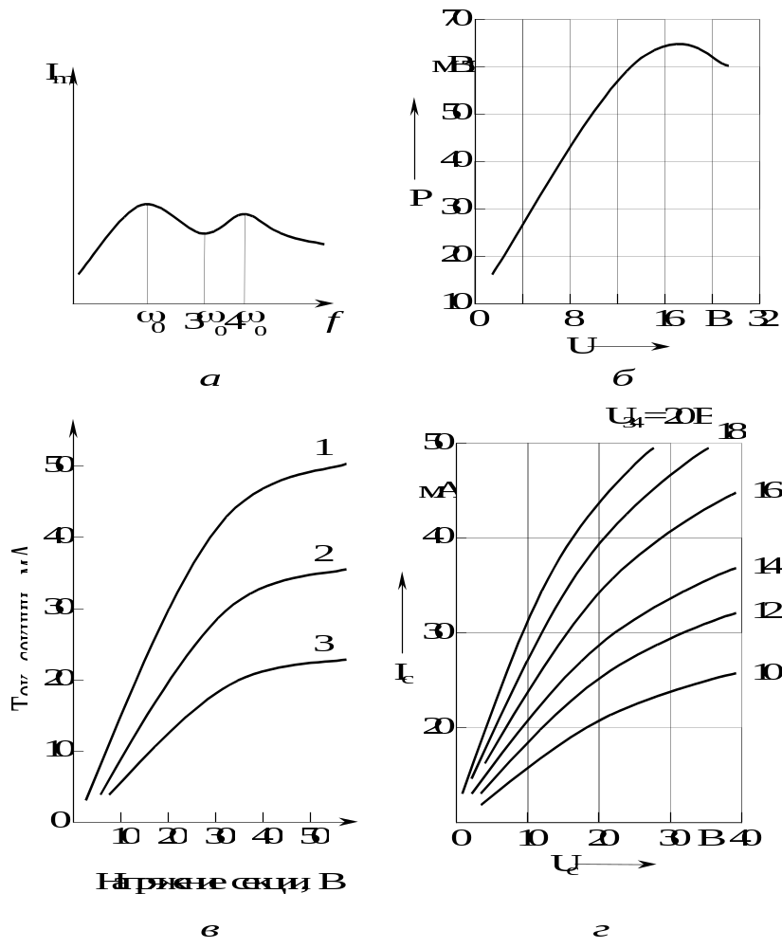

Рисунок И. 2, лист 1

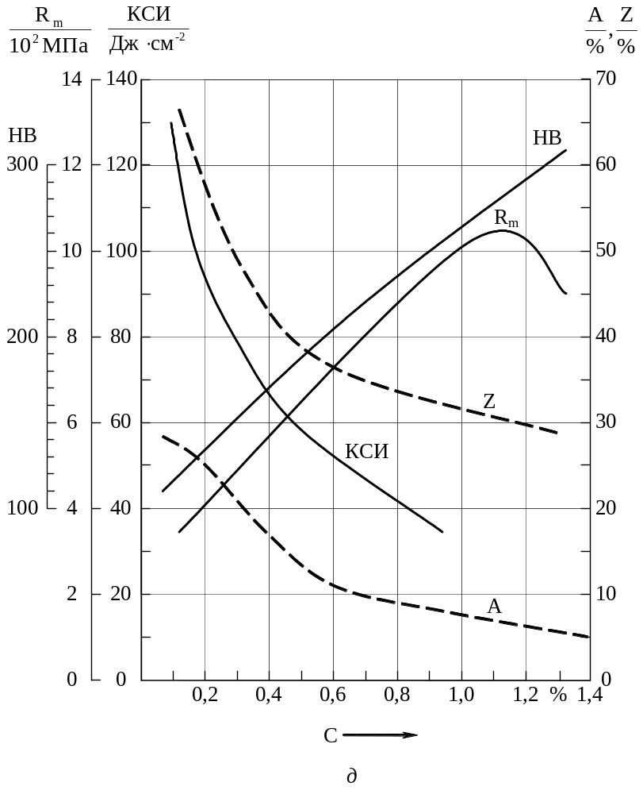

Рисунок И. 2, лист 2

